**Face Recognition**

**Nhận dạng khuôn mặt với MTCNN**

**Face Recognition (nhận dạng khuôn mặt)** là một [ứng dụng máy tính](https://vi.wikipedia.org/w/index.php?title=%E1%BB%A8ng_d%E1%BB%A5ng_m%C3%A1y_t%C3%ADnh&action=edit&redlink=1) tự động xác định hoặc nhận dạng một người nào đó từ một bức [hình ảnh kỹ thuật số](https://vi.wikipedia.org/w/index.php?title=H%C3%ACnh_%E1%BA%A3nh_k%E1%BB%B9_thu%E1%BA%ADt_s%E1%BB%91&action=edit&redlink=1) hoặc một khung hình video từ một nguồn video. Một trong những cách để thực hiện điều này là so sánh các [đặc điểm khuôn mặt](https://vi.wikipedia.org/w/index.php?title=%C4%90%E1%BA%B7c_%C4%91i%E1%BB%83m_khu%C3%B4n_m%E1%BA%B7t&action=edit&redlink=1) chọn trước từ hình ảnh và một [cơ sở dữ liệu](https://vi.wikipedia.org/wiki/C%C6%A1_s%E1%BB%9F_d%E1%BB%AF_li%E1%BB%87u) về khuôn mặt.

Trong bài hướng dẫn này sẽ giúp bạn hiểu về bài toán nhận diện đánh dấu khuôn mặt và tách từng khuôn mặt vào từng thư mục tương ứng thông qua xử lý hình ảnh.

**Ảnh gốc**

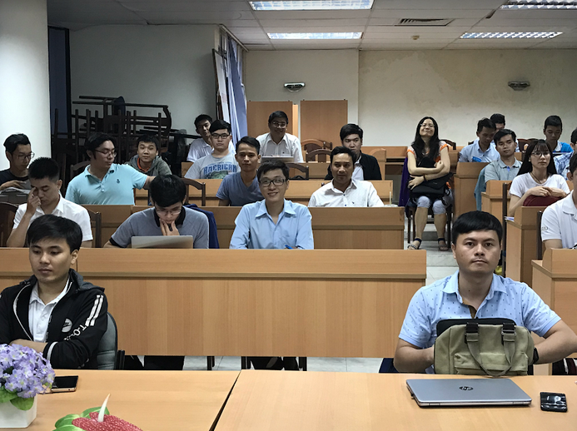

**Ảnh sau khi detect**

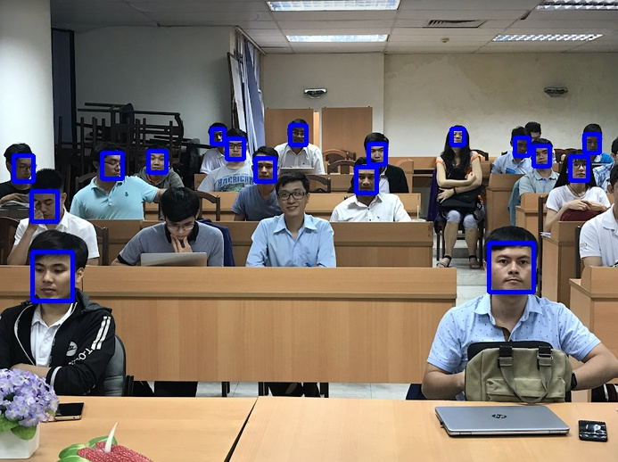

**1. Thực hiện cài thư viện mtcnn**

Sử dụng MTCNN để detect khuôn mặt ([Tham khảo thêm về thư viện mtcnn](https://viblo.asia/p/tim-hieu-mtcnn-va-ap-dung-de-xac-dinh-vi-tri-cac-khuon-mat-3Q75wkO75Wb))

Vào **anaconda prompt** gõ lệnh

*pip install mtcnn*

Sau đó nhấn **Enter**

như hình dưới

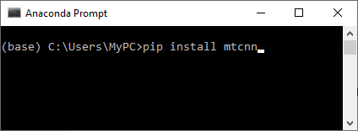

**2. Thực hiện Code**

**Chèn thư viện mtcnn, cv2 vào chương trình**

*#import các thư viện và packages*

*from mtcnn.mtcnn import MTCNN*

*import cv2*

*import matplotlib.pyplot as plt*

*import os*

**Đọc hình gốc imgdemo.png từ hệ thống**

*img = cv2.imread("imgdemo.png") #Đọc ảnh img1.jpg lưu vào biến img*

*temp = img.copy() #Tạo ra 1 bản sao của biến img lưu vào temp*

**Duyệt, tách từng face và đưa vào thư mục tương ứng**

* Duyệt từng vị trí khuôn mặt.
* Lưu ảnh vào mảng temp để xử lý chuyển chế độ bgr sang rgb để vẽ
* Phát hiện sẽ vẽ hình chữ nhật màu xanh lên khuôn mặt đã được phát hiện.
* Tạo đường dẫn thư mục để chứa các khuôn mặt được cắt nhỏ từ ảnh gốc

*#Tạo biến d như là index để lưu tên ảnh (img1, img2,...)*

*d = 1*

*#print(detector.detect_faces(img))*

*#cho biến i chạy qua các kết quả output*

*for i in out:*

*for[x, y, w, h] in [i['box']]:*

*print(x,y,w,h)#in ra tọa độ chiều rộng chiều cao của các output*

*cv2.rectangle(img, (x,y),(x+w,y+h), (255,0,0),3)#vẽ tứ giác viền màu xanh xung quanh*

*sub_face = temp[y:y+h,x:x+w]#Lưu sub_face vào mảng temp*

*plt.imshow(cv2.cvtColor(sub_face, cv2.COLOR_BGR2RGB))#Chuyển màu sub_face từ bgr sang rgb và Vẽ ảnh sub_face*

*plt.show()#Hiển thị ảnh*

*directory = "face"+str(d)*

*if not os.path.exists(directory):#Nếu không tồn tại đường dẫn*

*os.makedirs(directory)#Tạo đường dẫn*

*cv2.imwrite("./face"+str(d)+"/"+"face"+str(d)+".jpg",sub_face)#Write hình xuống đường dẫn (/face1/face1.jpg)*

*d+=1*

**Kết quả**

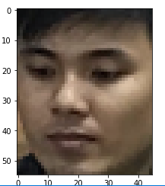

**Tạo ra nhiều face như hình dưới**

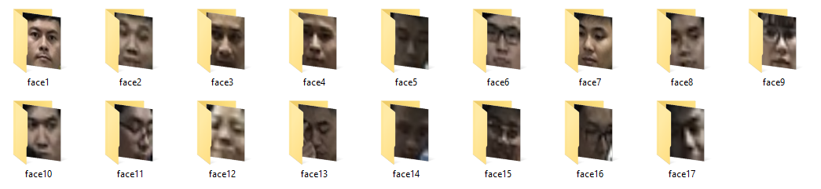

**Hiển thị hình đã detect lên màn hình và Lưu file hình mới với tên imgnew.jpg**

*plt.imshow(cv2.cvtColor(img, cv2.COLOR_BGR2RGB))#Chuyển ảnh img từ BGR sang RGB, sau đó vẽ ra*

*plt.show()#Hiển thị hình*

*cv2.imwrite("imgnew.jpg",img)#Write hình img1 đã nhận diện khuôn mặt*

**Kết quả**



**3. Nhận xét**

- Chưa nhận diện chính xác khuôn mặt

- Hướng phát triển gán nhãn face đúng tên có trong dataset

- Các bài toán liên quan đến nhận diện

**4. Code tổng hợp**

*#import các thư viện và packages*

*from mtcnn.mtcnn import MTCNN*

*import cv2*

*import matplotlib.pyplot as plt*

*import os*

*img = cv2.imread("imgdemo.png") #Đọc ảnh img1.jpg lưu vào biến img*

*temp = img.copy() #Tạo ra 1 bản sao của biến img lưu vào temp*

*detector = MTCNN() #Gọi hàm mtcnn()*

*out = detector.detect_faces(img)#Phát hiện khuôn mặt sau đó lưu vào biến out*

*d = 1 #Tạo biến d như là index để lưu tên ảnh (img1, img2,...)*

*#print(detector.detect_faces(img))*

*for i in out:#cho biến i chạy qua các kết quả output*

*for[x, y, w, h] in [i['box']]:*

*print(x,y,w,h)#in ra tọa độ chiều rộng chiều cao của các output*

*cv2.rectangle(img, (x,y),(x+w,y+h), (255,0,0),3)#vẽ tứ giác viền màu xanh xung quanh*

*sub_face = temp[y:y+h,x:x+w]#Lưu sub_face vào mảng temp*

*plt.imshow(cv2.cvtColor(sub_face, cv2.COLOR_BGR2RGB))#Chuyển màu sub_face từ bgr sang rgb và Vẽ ảnh sub_face*

*plt.show()#Hiển thị ảnh*

*directory = "face"+str(d)*

*if not os.path.exists(directory):#Nếu không tồn tại đường dẫn*

*os.makedirs(directory)#Tạo đường dẫn*

*cv2.imwrite("./face"+str(d)+"/"+"face"+str(d)+".jpg",sub_face)#Write hình xuống đường dẫn (/face1/face1.jpg)*

*d+=1*

*plt.imshow(cv2.cvtColor(img, cv2.COLOR_BGR2RGB))#Chuyển ảnh img từ BGR sang RGB, sau đó vẽ ra*

*plt.show()#Hiển thị hình*

*cv2.imwrite("imgnew.jpg",img)#Write hình img1 đã nhận diện khuôn mặt*

#![title][img/imgdemo.png]

#![title]("img/imgdemo.png")

from IPython.display import Image

Image("img/imgdemo.png")